 | 第１章 総則
 | Ⅰ．総則
 | 第２章 性能基準
 | Ⅰ．通則  1．適用範囲  テレビ放送の視聴に用いるアンテナ、同軸伝送用受信機器で構成されるテレビ共同受信機器で、住宅のほか、事務所、学校、病院、ホテル又は旅館に設置するものに適用する。 | 図書 | □
2．用語の定義
a) 地上放送用アンテナ：国内の地上局から送信されるFM放送とテレビジョン放送の信号を受信するアンテナをいう。テレビジョン放送信号のUHFは低域用と帯域を区分しない全帯域用がある。材質は、アルミニウム製とステンレス製がある。
b) 衛星放送用アンテナ：静止衛星軌道上から国内に向け送信されるテレビジョン放送を受信するアンテナをいう。パラボラ形反射鏡と１次放射器、コンバータを有し、BS（Broadcasting Satellite/放送衛星）・110度CS（Communication Satellite/通信衛星）デジタル放送受信用がある。
c) 同軸伝送用受信機器：アンテナで受信した国内のFM放送とテレビジョン放送を住宅室内のテレビ接続端子まで伝送するブースタ、混合（分波）器、分配器、分岐器、直列ユニット、テレビ端子で構成された伝送機器をいう。
1) ブースタ：受信機器や同軸ケーブルを通過した信号を一定のレベルまで増幅する機器をいう。放送信号の種類や帯域別に種類が分かれている。
2) 混合（分波）器：アンテナで種類別や帯域別に受信した信号をそれぞれの特性を損なうことなく混合、あるいは、入力と出力を逆にすることで混合する前の信号に分けて取り出せる機器をいう。屋内用と屋外用に大別でき、さらに放送帯域別に種類が分かれている。
3) 分配器：伝送された信号を均等に分配する機器をいう。分配数別に種類が分かれている。
4) 分岐器：伝送された信号の一部を分岐して取り出す方向性を持った機器をいう。分岐数別に種類が分かれている。
5) 直列ユニット：テレビ受信機に接続する端子を持つ埋め込み型分岐器をいう。機能的には、分岐器と分配器を組み合わせて構成されている。テレビ受信機接続端子数別に種類が分かれている。
6) テレビ端子：アウトレットボックス内に収納してテレビ受信機に接続する端子を持つ埋め込み型テレビ受信機接続端子をいう。テレビ受信機接続端子数別に種類が分かれている。
d) CATV：Cable Televisionの略称で、光ケーブルや同軸ケーブルを広範囲に張り巡らし、希望する受信者に多チャンネルテレビ放送、インターネットサービス、ケーブル電話サービス等を行う多目的有線テレビ放送設備及びサービスをいう。
1) 上り信号：受信者端子からCATV送出局に伝送される信号
2) 下り信号：アンテナ又はCATV送出局から受信者端子に向かって伝送される信号
e) 伝送帯域と周波数の関係については、表－1による。
f) インターフェイス：他の住宅部品、住宅の躯体等との取り合いをいう。
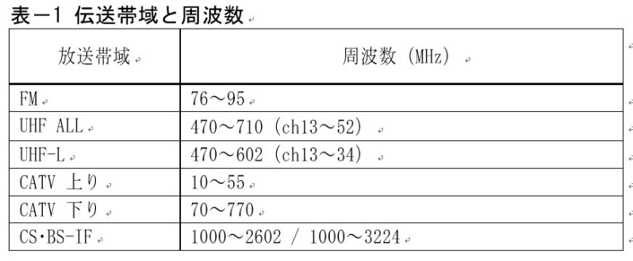

 | 3．部品の構成  構成部品は、表－2による。また、種類と型式は、表－3に示す。  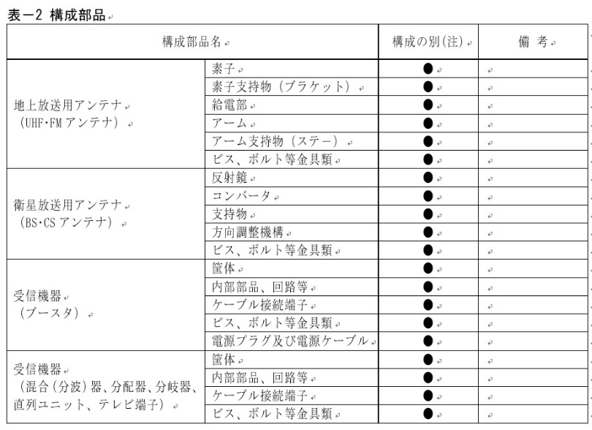  注)  ●：（必須構成部品）住宅部品としての基本機能上、必ず装備されていなければならない部品及び部材を示す。 | 図書 | □
 | 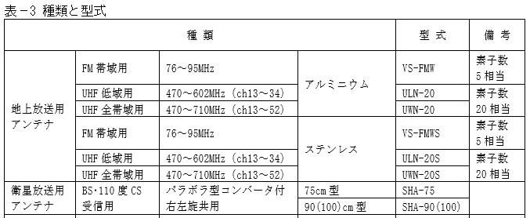  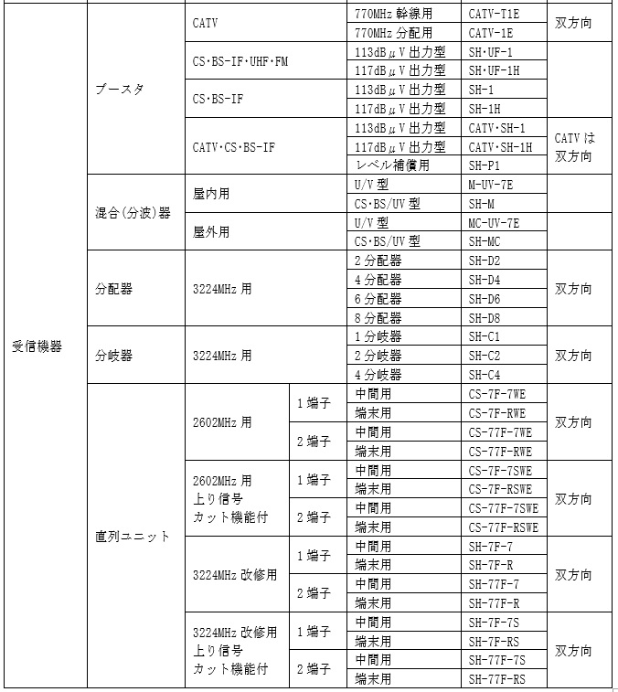  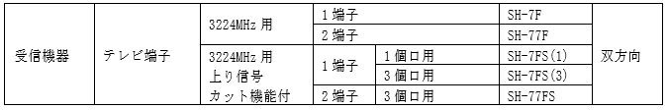 | 図書 | □
 | 4．材料  必須構成部品に使用する材料の名称及び該当するJIS等の規格名称を明確化し、又は、JIS等と同等の性能を有していることを証明すること。  ＜例示仕様＞ | 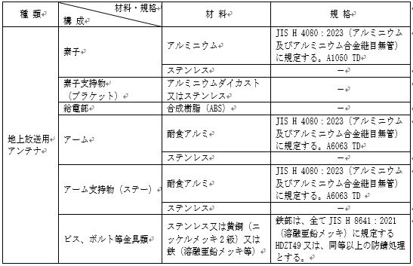  図書 | □
 | 5．施工の範囲  構成部品の施工範囲は、原則として以下とする。  a) 取付け下地の確認 | 図書 | □
 | b) 部品の組立て、取付け | 図書 | □
 | c) 取付け施工後の調整、確認、検査 | 図書 | □
 | 6．寸法  a) ブースタの寸法  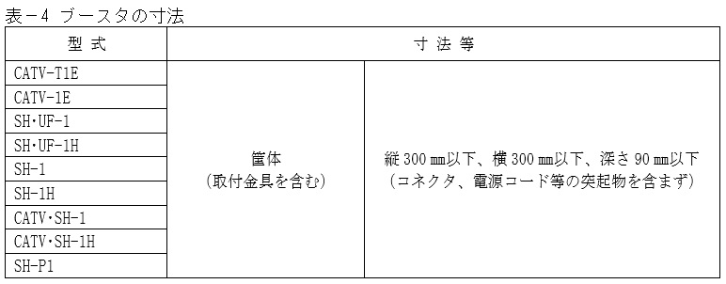  ブースタの寸法は、表－4による。 | 図書 | □
 | b) 直列ユニット・テレビ端子の寸法  直列ユニット・テレビ端子の寸法は、縦寸法119mm以下、横寸法60mm以下、深さ寸法44mm以下であること。  また、取付けネジ間隔は83.5mm±0.4mmとする。 | 図書 | □
 | Ⅱ．要求事項  1. 住宅部品の性能等に係る要求事項  1.1 機能の確保  a) 地上放送用アンテナ  1) 電気的特性  地上放送用アンテナ（FMアンテナ、UHFアンテナ）は、「動作利得」、「半値幅・前後比」、「電圧定在波比(VSWR）」のそれぞれの試験方法に基づく試験を行い、表－5、表－6に示す放送帯域における電気的特性に適合すること。  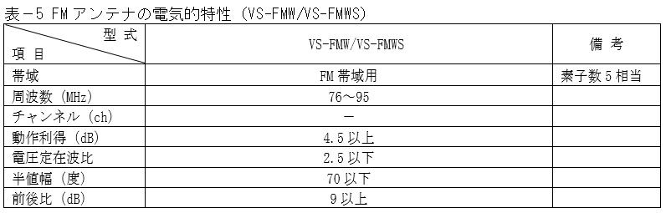 | 試験 | □
 | 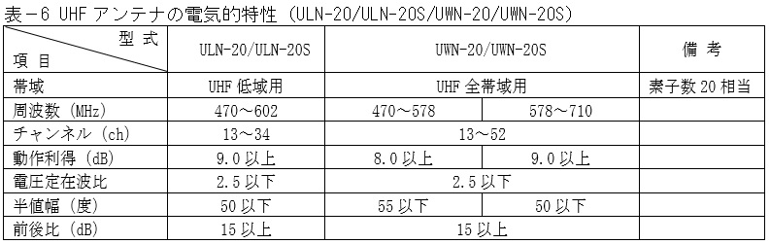  ＜試験：BLT TV-01「動作利得」＞  ＜試験：BLT TV-02「半値幅・前後比」＞  ＜試験：BLT TV-03「電圧定在波比（VSWR）」＞ | 試験 | □
 | 2) アンテナの組立て・取付け  ① 組立ては、確実で容易であること。 | 図書 | □
 | ② アンテナ支持桿や架台への取付け、同軸ケーブルの取付けは、確実で容易であること。 | 図書 | □
 | ③ 直径38mm～60.5mmのアンテナ支持桿に取付け可能であること。 | 図書 | □
 | b) 衛星放送用アンテナ  1) 電気的特性  衛星放送用アンテナ（BS･110度CS帯域用）は、「アンテナ利得」、「指向性」、「交差偏波特性」のそれぞれの試験方法に基づく試験を行い、表－7に示す放送帯域における電気的特性に適合すること。  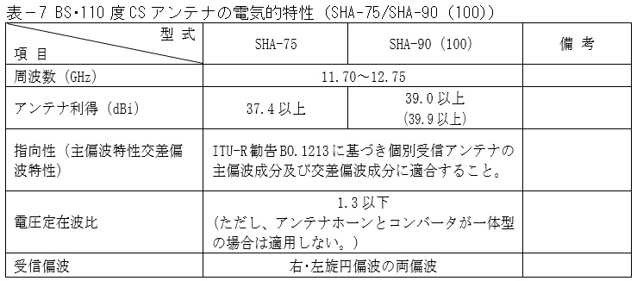  ＜試験：BLT TV-05「アンテナ利得」＞  ＜試験：BLT TV-06「指向性」＞  ＜試験：BLT TV-07「交差偏波特性」＞ | 試験 | □
 | 2) コンバータの電気的特性  衛星放送用アンテナのコンバータ（BS･110度CSコンバータ）は、「利得周波数特性」、「雑音指数」、「相互変調妨害比」、「イメージ妨害抑圧比」、「局部発振周波数及びその漂動」、「入力端子における局部発振信号の漏洩」、「出力電圧定在波比(出力VSWR）」、「局発位相雑音」、のそれぞれの試験方法に基づく試験を行い、右左旋共用においては表－8に示す放送帯域における電気的特性に適合すること。  ただし、「雑音指数」については（別法）に基づく試験でも良い。  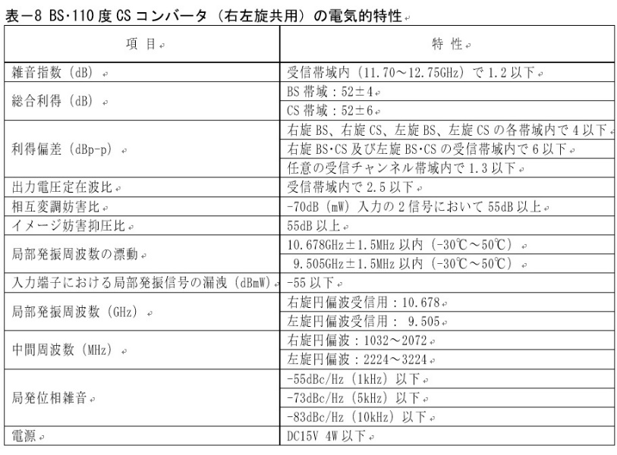  ＜試験：BLT TV-09「利得周波数特性」＞  ＜試験：BLT TV-10「雑音指数」＞  ＜試験：BLT TV-11「雑音指数（別法）」＞  ＜試験：BLT TV-12「相互変調妨害比」＞  ＜試験：BLT TV-13「イメージ妨害抑圧比」＞  ＜試験：BLT TV-14「局部発振周波数及びその漂動」＞  ＜試験：BLT TV-15「入力端子における局部発振信号の漏洩」＞  ＜試験：BLT TV-16「出力電圧定在波比(出力VSWR）」＞  ＜試験：BLT TV-17「局発位相雑音」＞ | 試験 | □
 | 3) 総合性能  衛星放送用アンテナ（BS･110度CS帯域用）は、総合性能（gain to noise temperature（以下「G/T」））の試験方法に基づく試験を行い、G/Tが表－9に適合すること。  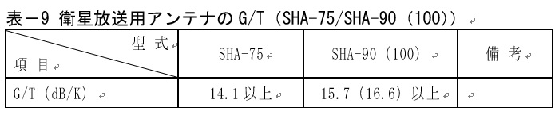  ＜試験：BLT TV-19「G/T」＞ | 試験 | □
 | 4) 給電部及び管端末の構造  給電部及び放射素子の管端末は、防雨構造にするなど、雨水が浸入しない構造であること。 | 図書 | □
 | 5) コンバータの性能  ① 構造等  ⅰ) 防雨構造  BS･110度CSコンバータは、防雨構造にするなど、雨水が浸入しない構造であること。 | 図書 | □
 | ⅱ) 筐体の構造  BS･110度CSコンバータは、塵埃が入りにくい構造であること。 | 図書 | □
 | ② 適用温度  BS･110度CSコンバータは、温度-30℃～50℃、湿度20％～90％の周囲条件において支障なく動作すること。 | 図書 | □
 | ③ ケーブル接続端子  ⅰ) BS･110度CSコンバータのCS･BS-IF出力はF型接栓とし、中心導体、外部導体ともに確実に接続できること。 | 図書 | □
 | ⅱ) （一社）電子情報技術産業協会規格（JEITA RC-5223C「高周波同軸C15形コネクタ」）に適合、又は同等の電気的特性を有すること。 | 図書 | □
 | 6) BS･110度CSアンテナの構造  コンバータが交換できる取付け構造であること。 | 図書 | □
 | 7) アンテナの組立て・取付け  ① 組立ては、確実で容易であること。 | 図書 | □
 | ② アンテナ支持桿や架台への取付け、同軸ケーブルの取付けは、確実で容易であること。 | 図書 | □
 | ③ 直径76.3mm～89.1mmのアンテナ支持桿に取付け可能であること。 | 図書 | □
 | c) 受信機器（ブースタ）  1) 電気的特性  ブースタは、「耐衝撃波試験」、「通電試験」、「出力電圧試験」、「雑音指数」、「利得・利得調整範囲・帯域内利得偏差・チルト特性」、「周波数帯域幅・帯域内周波数特性」、「利得安定度」、「電圧定在波比（VSWR）」、「ハム変調」、「相互変調」、「CTB」、「CIN」、「漏洩電界強度」のそれぞれの試験方法に基づく試験を行い、表－10から表－17に示す放送帯域における電気的特性に適合すること。  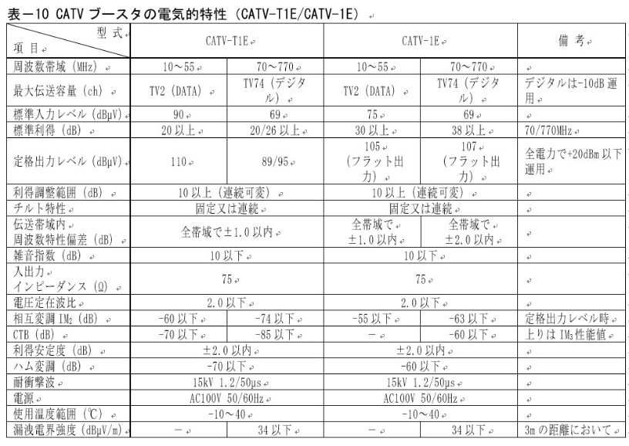 | 試験 | □
 | 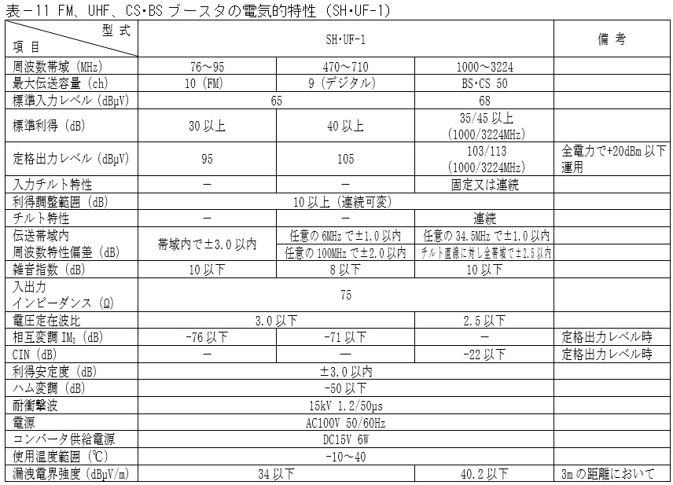 | 試験 | □
 | 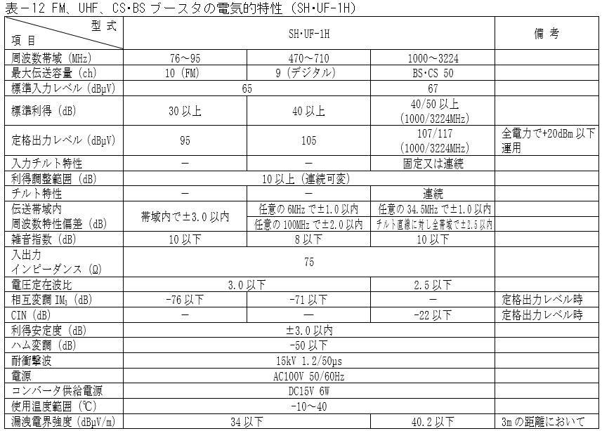 | 試験 | □
 | 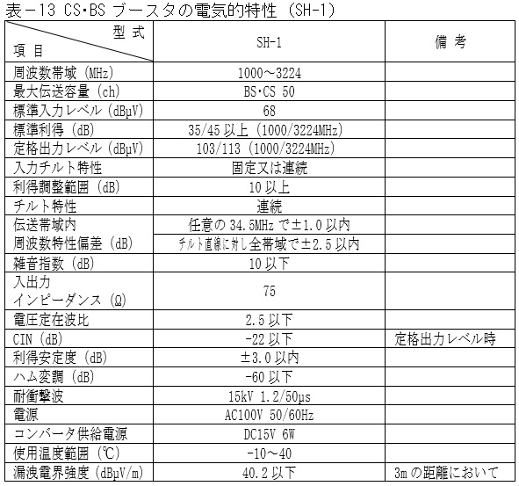 | 試験 | □
 | 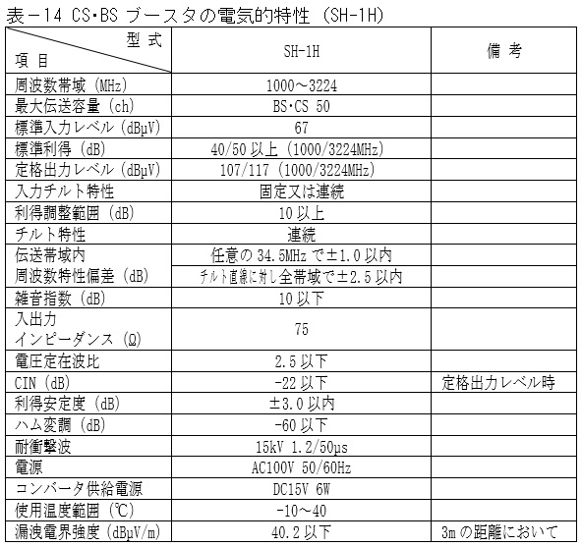 | 試験 | □
 | 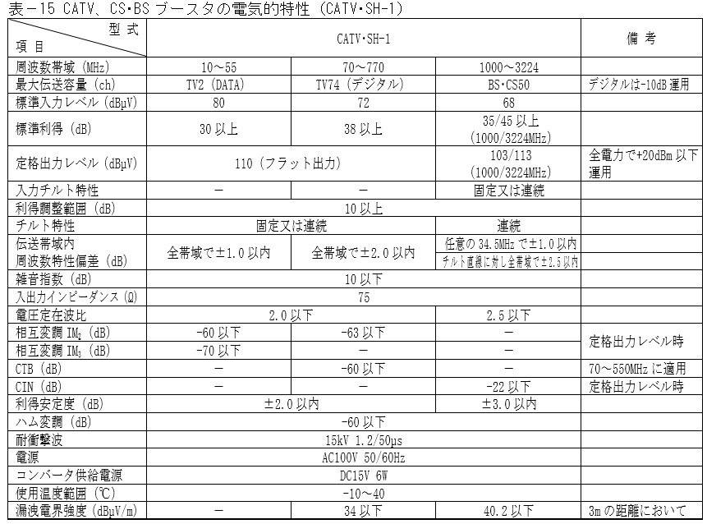 | 試験 | □
 | 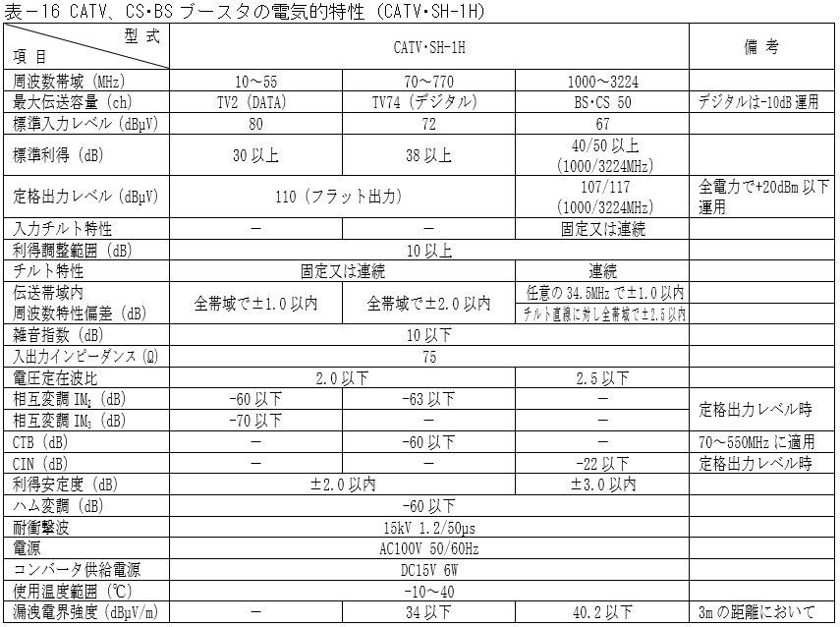 | 試験 | □
 | 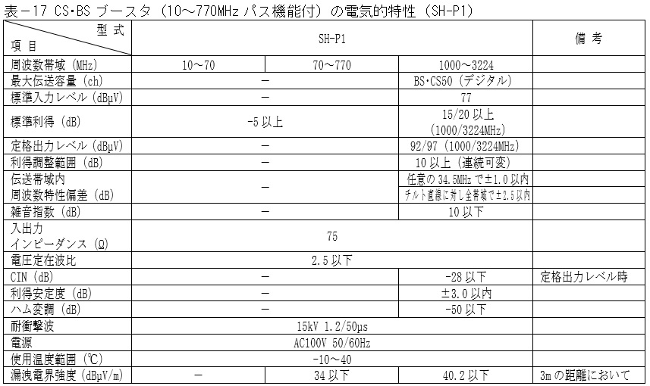  ＜試験：BLT TV-20「耐衝撃波試験」＞  ＜試験：BLT TV-21「通電試験」＞  ＜試験：BLT TV-22「出力電圧試験」＞  ＜試験：BLT TV-23「雑音試験」＞  ＜試験：BLT TV-24「利得･利得調整範囲･帯域内利得偏差･チルト特性」＞  ＜試験：BLT TV-25「周波数帯域幅・帯域内周波数特性」＞  ＜試験：BLT TV-26「利得安定度」＞  ＜試験：BLT TV-27「電圧定在波比（VSWR）」＞  ＜試験：BLT TV-28「ハム変調」＞  ＜試験：BLT TV-29「相互変調」＞  ＜試験：BLT TV-30「CTB」＞  ＜試験：BLT TV-35「CIN」＞  ＜試験：BLT TV-36「漏洩電界強度」＞ | 試験 | □
 | 2) 筐体の構造  ① 筐体は、屋内用壁取付け型であること。 | 図書 | □
 | ② 機能アース端子を有すること。 | 図書 | □
 | 3) 電源  ① 動作表示  機器の見え掛り部分に、発光ダイオード等の電源表示灯を設けていること。 | 図書 | □
 | ② 過電流保護装置  ⅰ) 本体には、AC100V電源用の過電流保護装置が設けられていること。 | 図書 | □
 | ⅱ) 過電流保護装置にヒューズを用いる場合は、「耐衝撃波試験」の試験方法に基づく試験を行い雷撃等による衝撃波でヒューズが溶断しないこと。  ＜試験：BLT TV-20「耐衝撃波試験」＞ | 試験 | □
 | 又は、容易に取替え可能な位置に設け、予備のヒューズを入れたヒューズホルダーを筐体に取付けてあること。 | 図書 | □
 | ③ 電源の取出し  ⅰ) SH･UF-1、SH･UF-1H、SH-1、SH-1H、CATV･SH-1、CATV･SH-1HのCS･BS-IFの入力端子には、DC15V±10％、6Wの出力が取り出せる機能を設け、入切可能であること。 | 図書 | □
 | ⅱ) 衛星放送用アンテナにDC15V送電機能を有するブースタは、この送電回路に短絡による過電流が発生した際には、自動的に送電を停止又は抑制する機能を有していること。また、過電流原因除去後は、自動的に正常電流の送電が回復する機能を有していること。 | 図書 | □
 | 4) ケーブル接続端子  ① ケーブル接続端子はF型接栓とし、中心導体、外部導体ともに確実に接続できること。 | 図書 | □
 | ② SH･UF-1、SH･UF-1H、SH-1、SH-1H、CATV･SH-1、CATV･SH-1H、SH-P1は、（一社）電子情報技術産業協会規格（JEITA RC-5223C「高周波同軸C15形コネクタ」）に適合、又は同等の電気的特性を有すること。 | 図書 | □
 | 5) 入出力端子・出力モニター端子  ① 入出力端子と入力信号切替え機能  ブースタの入出力端子は、型式別に下記に示す放送帯域機能を有していること。 | 図書 | □
 | ② 出力モニター端子  ブースタの出力側には、出力ケーブルを接続した状態でそれぞれの放送帯域の信号を測定できる端子（出力モニター端子という）が設けられていること。 | 図書 | □
 | ⅰ) CATV（双方向）  CATV-T1E、CATV-1Eは、CATV帯域の信号を1入力端子で入力し、1出力端子で出力すること。  図-1 ブロック図（CATV-T1E、CATV-1E） | 図書 | □
 | ⅱ) CS-IF･BS-IF  SH-1、SH-1Hは、FM、UHF、BS･CS-IFそれぞれの帯域の信号を別々に入力できる独立した3つの入力端子、若しくは、FM･UHF又はCATV、BS･CS-IFそれぞれの帯域の信号を別々に入力できる独立した2つの入力端子があること。また、いずれか1つの端子が切換スイッチ等によりそれぞれの帯域の信号が混合された入力端子としての機能を有しても良い。  出力端子は、これらの帯域の信号が1出力端子で出力すること。  図-2 ブロック図（SH-1/SH-1H） | 図書 | □
 | ⅲ) CS-IF･BS-IF･UHF･FM  SH･UF-1、SH･UF-1Hは、FM、UHF、BS･CS-IFそれぞれの帯域の信号を別々に入力できる独立した3つの入力端子、若しくは、FM･UHFとBS･CS-IFそれぞれの帯域の信号を別々に入力できる独立した2つの入力端子があり、かつ、いずれか1つの端子が切換スイッチ等によりそれぞれの帯域の信号が混合された混合入力端子として機能すること。  出力端子は、これらの帯域の信号が1出力端子で出力すること。  図-3 ブロック図（SH･UF-1/SH･UF-1H） | 図書 | □
 | ⅳ) CATV･CS-IF･BS-IF  CATV･SH-1、CATV･SH-1Hは、CATV、BS･CS-IFそれぞれの帯域の信号を別々に入力できる独立した2つの入力端子があり、かつ、いずれか1つの端子が切換スイッチ等によりそれぞれの帯域の信号が混合された混合入力端子として機能すること。SH-P1は、混合入力端子とすること。  出力端子は、これらの帯域の信号が1出力端子で出力すること。  図-4 ブロック図（CATV･SH-1/CATV･SH-1/SH-P1） | 図書 | □
 | 6) チルト機能  チルト機能を有するものにあっては、固定又は連続で調整できるものであること。 | 図書 | □
 | 7) ブースタの取付け  ① 屋内用収容箱へ特殊工具を用いることなく取付けできること。 | 図書 | □
 | ② 利得調整は、本体を取り外すことなく行えること。 | 図書 | □
 | d) 受信機器（混合（分波）器）  1) 電気的特性  混合（分波）器は、「挿入損失・分配損失・結合損失・端子間結合損失・逆結合損失・通過帯域減衰量・阻止帯域減衰量」、「電圧定在波比（VSWR）」、「漏洩電界強度」のそれぞれの試験方法に基づく試験を行い、表－18、表－19に示す放送帯域における電気的特性に適合すること。  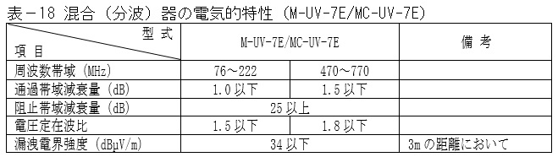 | 試験 | □
 | 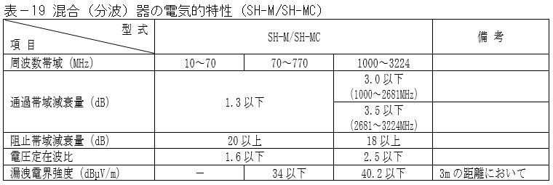  ＜試験：BLT TV-31「挿入損失・分配損失・結合損失・端子間結合損失・逆結合損失・通過帯域減衰量・阻止帯域減衰量」＞  ＜試験：BLT TV-32「電圧定在波比（VSWR）」＞  ＜試験：BLT TV-36「漏洩電界強度」＞ | 試験 | □
 | 2) 防雨性能  屋外用のMC-UV-7E、SH-MCは、防雨構造にするなど、雨水が浸入しない構造になっていること。 | 図書 | □
 | 3) 筐体の構造  筐体は、塵埃が入りにくい構造であること。 | 図書 | □
 | 4) ケーブル接続端子  ① ケーブル接続端子はF型接栓とし、中心導体、外部導体ともに確実に接続できること。 | 図書 | □
 | ② SH-MC、SH-Mは、（一社）電子情報技術産業協会規格（JEITA RC-5223C「高周波同軸C15形コネクタ」）に適合、又は同等の電気的特性を有すること。 | 図書 | □
 | 5) 入出力端子  SH-MC、SH-Mの出力端子とCS･BS-IF入力端子間は電流通過型とし、電流通過の表示が明確であること。 | 図書 | □
 | 6) 混合（分波）器の取付け  ① MC-UV-7E、SH-MCは、アンテナ支持桿に取付金具又はバンドで直接取付けられること。 | 図書 | □
 | ② MC-UV-7E、SH-Mは、収容箱内木板に木ネジで取付けられること。 | 図書 | □
 | e) 受信機器（分配器・分岐器）  1) 電気的特性  分配器・分岐器は、「挿入損失・分配損失・結合損失・端子間結合損失・逆結合損失・通過帯域減衰量・阻止帯域減衰量」、「電圧定在波比（VSWR）」、「漏洩電界強度」のそれぞれの試験方法に基づく試験を行い、表－20から表－21に示す放送帯域における電気的特性に適合すること。  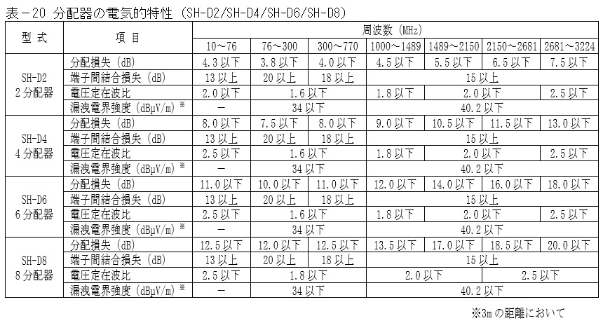 | 試験 | □
 | 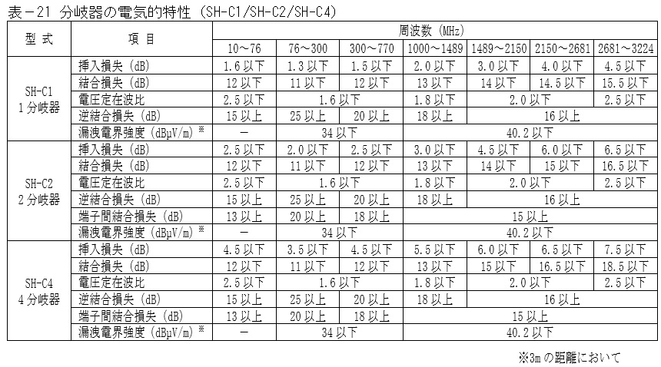  ＜試験：BLT TV-31「挿入損失・分配損失・結合損失・端子間結合損失・逆結合損失・通過帯域減衰量・阻止帯域減衰量」＞  ＜試験：BLT TV-32「電圧定在波比（VSWR）」＞  ＜試験：BLT TV-36「漏洩電界強度」＞ | 試験 | □
 | 2) 筐体の構造  筐体は、塵埃が入りにくい構造であること。 | 図書 | □
 | 3) ケーブル接続端子  ① ケーブル接続端子はF型接栓とし、中心導体、外部導体ともに確実に接続できること。 | 図書 | □
 | ② （一社）電子情報技術産業協会規格（JEITA RC-5223C「高周波同軸C15形コネクタ」）に適合、又は同等の電気的特性を有すること。 | 図書 | □
 | 4) 直流電流遮断機能  全端子直流電流を遮断する機能を有すること。 | 図書 | □
 | 5) 分配器・分岐器の取付け  機器は、収容箱内木板に木ネジで取付けられること。 | 図書 | □
 | f) 受信機器（直列ユニット）  1) 電気的特性  直列ユニットは、「挿入損失・分配損失・結合損失・端子間結合損失・逆結合損失・通過帯域減衰量・阻止帯域減衰量」「電圧定在波比（VSWR）」、「漏洩電界強度」のそれぞれの試験方法に基づく試験を行い、表－22から表－25に示す放送帯域における電気的特性に適合すること。  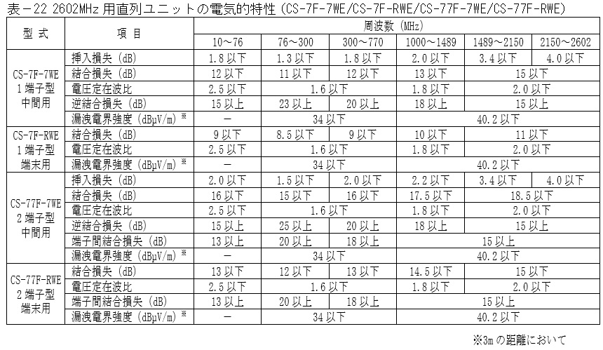 | 試験 | □
 | 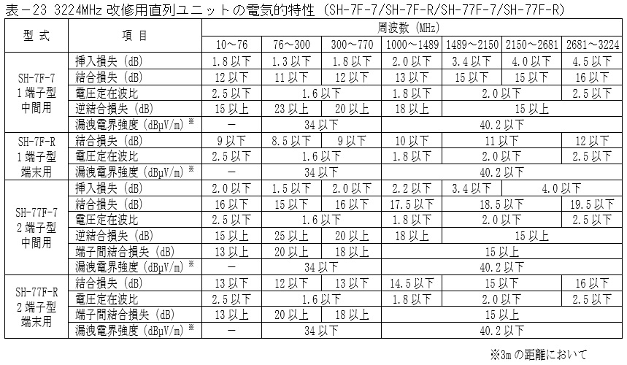 | 試験 | □
 |  | 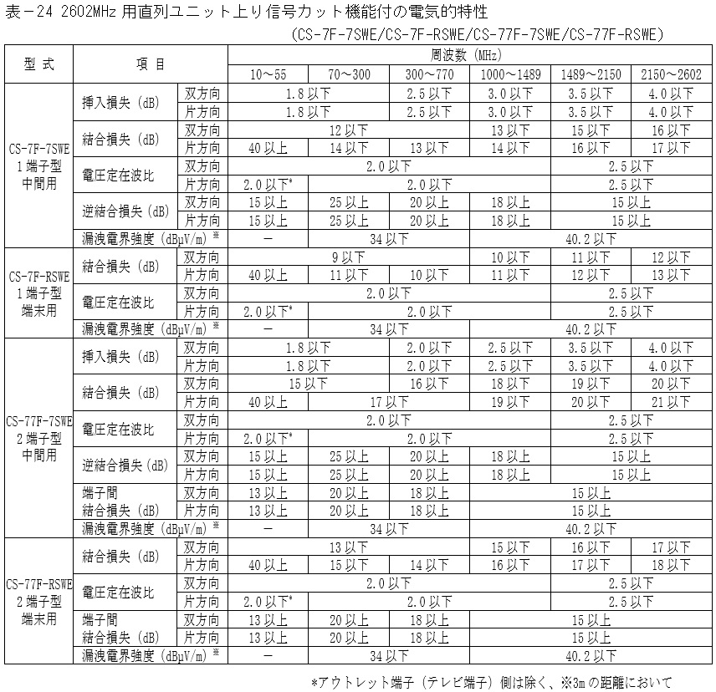  試験 | □
 | 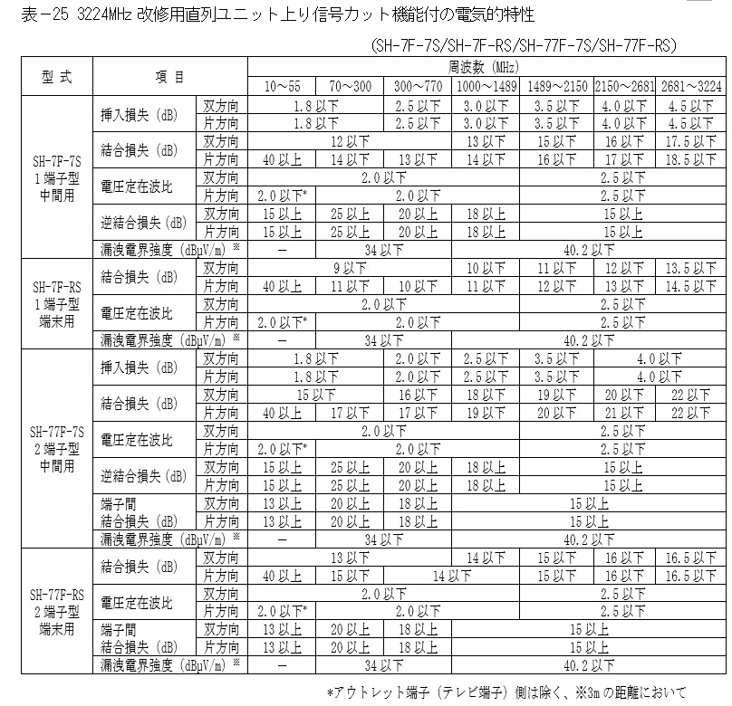  ＜試験：BLT TV-31「挿入損失・分配損失・結合損失・端子間結合損失・逆結合損失・通過帯域減衰量・阻止帯域減衰量」＞  ＜試験：BLT TV-32「電圧定在波比（VSWR）」＞  ＜試験：BLT TV-36「漏洩電界強度」＞ | 試験 | □
 | 2) 筐体の構造  筐体は、塵埃が入りにくい構造であること。 | 図書 | □
 | 3) ケーブル接続端子  ① ケーブル接続端子はF型接栓とし、中心導体、外部導体ともに確実に接続できること。 | 図書 | □
 | ② （一社）電子情報技術産業協会規格（JEITA RC-5223C「高周波同軸C15形コネクタ」）に適合、又は同等の電気的特性を有すること。 | 図書 | □
 | 4) アウトレット  ① アウトレットは75Ωであって、直流電流を遮断する機能を有すること。 | 図書 | □
 | ② F型コネクタが接続できること。 | 図書 | □
 | 5) 端子台  端子台は、3個口用とする。 | 図書 | □
 | 6) 上り信号カット機能  ① 上り信号カット操作部は端子台表面に設けないなど、端子台から操作できない構造であること。 | 図書 | □
 | ② 2端子型で上り信号カット機能を有するものは、それぞれのアウトレット端子が単独に上り信号カット操作ができるものであること。 | 図書 | □
 | 7) 直列ユニットの取付け構造  機器は、ネジ止め又は取付枠に固定できるものであること。 | 図書 | □
 | g) 受信機器（テレビ端子）  1) 電気的特性  テレビ端子は、「挿入損失・分配損失・結合損失・端子間結合損失・逆結合損失・通過帯域減衰量・阻止帯域減衰量」、「電圧定在波比（VSWR）」、「漏洩電界強度」のそれぞれの試験方法に基づく試験を行い、表－26、表－27に示す放送帯域における電気的特性に適合すること。  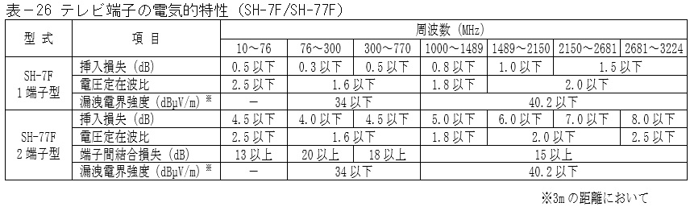 | 試験 | □
 | 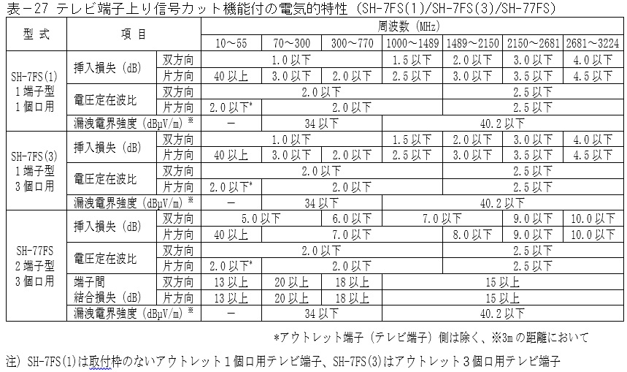  ＜試験：BLT TV-31「挿入損失・分配損失・結合損失・端子間結合損失・逆結合損失・通過帯域減衰量・阻止帯域減衰量」＞  ＜試験：BLT TV-32「電圧定在波比（VSWR）」＞  ＜試験：BLT TV-36「漏洩電界強度」＞ | 試験 | □
 | 2) 筐体の構造  筐体は、塵埃が入りにくい構造であること。 | 図書 | □
 | 3) ケーブル接続端子  ① ケーブル接続端子はF型接栓とし、中心導体、外部導体ともに確実に接続できること。 | 図書 | □
 | ② （一社）電子情報技術産業協会規格（JEITA RC-5223C「高周波同軸C15形コネクタ」）に適合、又は同等の電気的特性を有すること。 | 図書 | □
 | 4) アウトレット  ① アウトレットは75Ωであって、直流電流を遮断する機能を有すること。 | 図書 | □
 | ② F型コネクタが接続できること。 | 図書 | □
 | 5) 上り信号カット機能  ① 上り信号カット操作部は端子台表面に設けないなど、端子台から操作できない構造であること。 | 図書 | □
 | ② 2端子型で上り信号カット機能を有するものは、それぞれのアウトレット端子が単独に上り信号カット操作ができるものであること。 | 図書 | □
 | 6) テレビ端子の取付け構造  機器は、ネジ止め又は取付枠に固定できるものであること。 | 図書 | □
 | 1.2安全性の確保  1.2.1機械的な抵抗力及び安定性の確保  a) 地上放送用アンテナ  1) 耐風圧  ① FMアンテナ  FMアンテナは、風速45m/sを基準風速として、風圧係数1.0を乗じた値に相当する風圧が加わっている間、飛散に相当する破壊がないことを確認するために、第三者性を有する機関等により「荷重試験」を行い、反射素子及びアーム先端の両側から10mm以内の部分に、表－23に示す静荷重を加えたとき破壊がなく、静荷重を除いたときに水平基準10度以内に復元すること。また、各部の固定にガタツキがないこと。 | 試験 | □
 | ② UHFアンテナ  UHFアンテナは、アルミ製においては風速45m/s、ステンレス製においては風速60m/sを基準風速として、風圧係数1.0を乗じた値に相当する風圧が加わっている間、飛散に相当する破壊がないことを確認するために、第三者性を有する機関等により「荷重試験」を行い、反射素子及びアーム先端の両側から10mm以内の部分に、表－28に示す静荷重を加えたとき破壊がなく、静荷重を除いたときに水平基準10度以内に復元すること。また、各部の固定にガタツキがないこと。  表－28 各部位に加える静荷重  ＜試験：BLT TV-04「荷重試験」＞ | 試験 | □
 | b) 衛星放送用アンテナ  1) 耐風圧  衛星放送用アンテナ（オフセットパラボラ型）は、風速60m/sを基準風速として、風圧係数1.4を乗じた値に相当する風圧が加わっている間、飛散に相当する破壊がないことを確認するために、第三者性を有する機関等により「荷重試験」を行い、反射鏡の正面方向及び裏面方向から風圧荷重に相当する静荷重を加えたとき破壊がなく、各部の固定が確実であること。また、一次放射器支持アームは、風速60m/sに相当する風圧荷重に相当する静荷重を加えたとき破壊のないこと。  ＜試験：BLT TV-08「荷重試験」＞ | 試験 | □
 | 1.2.2 使用時の安全性及び保安性の確保  a) 受信機器（ブースタ）  1) 絶縁  ① ブースタは「絶縁抵抗試験」を行い、1MΩ以上であること。  ＜試験：BLT TV-33「絶縁抵抗試験」＞ | 試験 | □
 | ② ブースタは「絶縁耐力試験」を行い、電流の漏れ値が10mAを超えないこと。  ＜試験：BLT TV-34「絶縁耐力試験」＞ | 試験 | □
 | （1.2.3 健康上の安全性の確保）
 | （1.2.4 火災に対する安全性の確保）
 | 1.3 耐久性の確保  雨がかりに設置されるものにあっては、異種金属材料間の接触腐食等がないように措置されていること。 | 図書 | □
 | 1.4 環境に対する配慮（この要求事項は、必須要求事項ではなく任意選択事項である）  1.4.1 製造場の活動における環境配慮  本項目を認定の対象とする場合は、製造場における活動が環境に配慮されたものであること。 | 図書  <選択> | □
 | 1.4.2 テレビ共同受信機器のライフサイクルの各段階における環境配慮  本項目を認定の対象とする場合は、次の項目に適合すること。  1.4.2.1 材料の調達時等における環境配慮  以下に例示するような材料の調達時等における環境配慮の取組みの内容を認定の対象とする場合は、その内容を明確にすること。  - 再生資源又はそれを使用した材料を調達していること。  - 調達のガイドラインを設けること等により、材料製造時の環境負荷が小さい材料を調達していること。 | 図書  <選択> | □
 | 1.4.2.2 製造・流通時における環境配慮  以下に例示するような製造・流通時における環境配慮の取組みの内容を認定の対象とする場合は、その内容を明確にすること。  - 製造工程の効率化や製造機器を高効率型にすること等により、製造時のエネルギー消費量の削減を図っていること。また、エネルギーの再利用を図るようにしていること。  - 小型化、軽量化、部品設計、ユニット組み合わせの工夫等により、材料の使用量を削減していること。  - 製造時に発生する端材の削減又は再資源化に取組み、生産副産物の発生量の削減を図っていること。  - 工場内で廃棄される梱包材料を削減するため、以下に例示するような取組みを行っていること。  - 調達する材料等の梱包材は、再生資源として利用が可能なダンボール等を選択し、既存の資源回収システムを活用していること。  - 調達する材料等の梱包材は、「通い箱」や「通い袋」等とし、繰り返し使用していること。  - 製造時の環境汚染を防止していること。 | 図書  <選択> | □
 | 1.4.2.3 施工時における環境配慮  以下に例示するような施工時における環境配慮の取組みの内容を認定の対象とする場合は、その内容を明確にすること。  - 梱包材料の使用量を削減していること。  - 再生資源として利用が可能な梱包材料又は再生資源を利用した梱包材料を使用していること。  - 梱包材が複合材のものにあっては、再生資源として分離が容易なものを選択していること。  - 梱包材にダンボールを利用する等、既存の資源回収システムが活用できること。  - 当該住宅部品を設置するために使用するシーリング材等の施工材料は、厚生労働省「室内空気汚染に係るガイドライン」における13物質を使用していない材料、又は使用量、放散量が少ない材料を選択する必要がある旨を設計者、施工者及びエンドユーザーに対して情報提供していること。 | 図書  <選択> | □
 | 1.4.2.4 使用時における環境配慮  以下に例示するような使用時における環境配慮の取組みの内容を認定の対象とする場合は、その内容を明確にすること。  - 厚生労働省「室内空気汚染に係るガイドライン」における13物質を使用しておらず、又はそれらの使用量、放散量が少ない材料を用いていること。  - ブースタの消費電力の削減を図っていること。 | 図書  <選択> | □
 | （1.4.2.5 更新・取外し時における環境配慮）
 | b) 低騒音かつ低振動での更新が行えること。 | 図書  <選択> | □
 | 1.4.2.6 処理・処分時における環境配慮  以下に例示するような処理・処分時における環境配慮の取組みの内容を認定の対象とする場合は、その内容を明確にすること。  a) 廃棄物の発生を抑制するため、以下に例示するような取組みを行っていること。  1) 材料ごとの分離が容易であること。  2) 再資源化が容易な材料を使用していること。  3) 種類ごとに材料名の表示があること。  4) 再資源化を実施していること。  b) 廃棄時に汚染を発生する有害物質は使用せず、又は使用量を削減していること。 | 図書  <選択> | □
 | 2 供給者の供給体制等に係る要求事項  2.1 適切な品質管理の実施  次のa)又はb)により、生産管理されていること。  a) ISO9001、JIS Q 9001の認定登録が、維持されていること。 | 図書 | □
 | b) 次のような品質マネジメントシステムにより、生産管理していること。  1) 工場及び作業工程  以下の内容が明確にされていること。  ① 工場の概要  ⅰ) 工場の名称、住所、敷地面積、建物面積、工場レイアウト等 | 図書 | □
 | ⅱ) 工場の従業員数 | 図書 | □
 | ⅲ) 優良住宅部品又はそれと同一品目の住宅部品の生産実績 | 図書 | □
 | ② 作業工程  工程（作業）フロー | 図書 | □
 | 2) 品質管理  以下の方法により、品質管理が行われていること。  ① 工程の管理  ⅰ) 商品又は加工の品質及び検査が工程ごとに適切に行われていること。また、作業記録、検査記録などを用いることにより、これらの工程が適切に管理されていること。 | 図書 | □
 | ⅱ) 工程において発生した不良品又は不合格ロットの処置及び再発防止対策が適切に行われること。 | 図書 | □
 | ② 苦情処理が適切に行われると共に、苦情の原因となった事項の改善が図られること。 | 図書 | □
 | ③ 外注管理（製造、加工、検査又は設備の管理）が適切に行われること。 | 図書 | □
 | ④ 製造設備又は加工設備及び検査設備の点検、校正、検査、保守が適切に行われていること。 | 図書 | □
 | ⑤ 必要な場合は、社内規格を整備すること。社内規格には以下のようなものがある。  ⅰ) 製品又は加工品（中間製品）の検査に関する事項 | 図書 | □
 | ⅱ) 製品又は加工品（中間製品）の保管に関する事項 | 図書 | □
 | ⅲ) 製造設備又は加工設備及び検査設備に関する事項 | 図書 | □
 | ⅳ) 外注管理（製造、加工、検査又は設備の管理）に関する事項 | 図書 | □
 | ⅴ) 苦情処理に関する事項 | 図書 | □
 | 3) その他品質保持に必要な項目  ① 品質管理が計画的に実施されていること。 | 図書 | □
 | ② 品質管理を適正に行うために、責任と権限が明確にされていること。 | 図書 | □
 | ③ 品質管理を推進するために必要な教育訓練が行われていること。 | 図書 | □
 | 2.2 適切な供給体制及び維持管理体制等の確保  2.2.1 適切な品質保証の実施  a) 保証書等の図書  無償修理保証の対象及び期間を明記した、保証書又は取扱説明書等を有すること。 | 図書 | □
 | b) 無償修理保証の対象及び期間  無償修理保証の対象及び期間は、部品を構成する部分又は機能にかかる瑕疵（施工の瑕疵を含む）に応じ、次の年数以上でメーカーの定める年数とすること。ただし、免責事項として次に定める事項に係る修理は、無償修理保証の対象から除くことができるものとする。  1) 地上放送用アンテナに係る瑕疵 3年  2) 衛星放送用アンテナ（コンバータを除く）、受信機器（混合（分波）器、分配器・分岐器、直列ユニット、テレビ端子）に係る瑕疵 5年  3) 1)及び2)を除く部分に係る瑕疵 2年  ＜免責事項＞  1 本基準の適用範囲以外で使用した場合の不具合  2 ユーザーが適切な使用、維持管理を行わなかったことに起因する不具合  3 メーカーが定める施工説明書等を逸脱した施工に起因する不具合  4 メーカーが認めた者以外の者による住宅部品の設置後の移動・分解などに起因する不具合  5 建築躯体の変形など住宅部品本体以外の不具合に起因する当該住宅部品の不具合、塗装の色あせ等の経年変化又は使用に伴う摩耗等により生じる外観上の現象  6 海岸付近、温泉地などの地域における腐食性の空気環境に起因する不具合  7 ねずみ、昆虫等の動物の行為に起因する不具合  8 火災･爆発等事故、落雷･地震･噴火･洪水･津波等天変地異又は戦争･暴動等破壊行為による不具合  9 消耗部品の消耗に起因する不具合  10 電気の供給トラブル等に起因する不具合 | 図書 | □
 | 2.2.2 確実な供給体制の確保  製造、輸送及び施工についての責任が明確にされた体制が整備・運用され、かつ、入手が困難でない流通販売体制が整備・運用されていること。 | 図書 | □
 | 2.2.3 適切な維持管理への配慮  2.2.3.1 維持管理のしやすさへの配慮  使用者・維持管理者等による維持管理がしやすく、製品や取替えパーツの交換作業が行いやすい製品として、次の基準を満たすこと。  a) 一般に製造・販売・使用されている清掃用具又は取扱説明書等に明示されている清掃用具を使用して清掃ができること。 | 図書 | □
 | b) 取替えパーツについては、交換ができる構造であること。 | 図書 | □
 | 2.2.3.2 補修及び取替えへの配慮  a) 構成部品について、取替えパーツ（消耗品である場合はその旨）を明記した図書が整備されていること。 | 図書 | □
 | b) 主要な構成部品について、設計耐用年数及びその前提を明確にしていること。  1) 住宅部品の正常な使用方法、メンテナンス方法、設置環境等使用環境に係る前提条件を明確にしていること。 | 図書 | □
 | 2) 1)の条件のもと、製品の設計耐用年数を設定していること。 | 図書 | □
 | c) 取替えパーツの部品名、形状、取替え方法等の情報を明示していること。 | 図書 | □
 | d) 住宅部品の生産中止後においても、取替えパーツの供給可能な期間を10年以上としていること。 | 図書 | □
 | 2.2.4 確実な維持管理体制の整備  2.2.4.1 相談窓口の整備  a) 施主、維持管理者等からの相談窓口を明確にし、その機能が確保されていること。 | 図書 | □
 | b) 施主、維持管理者等からの相談窓口やメンテナンスサービスの担当者に対して、教育訓練を計画的に実施していること。 | 図書 | □
 | 2.2.4.2 維持管理の体制の構築等  維持管理の体制が構築されていると共に、その内容を明確にしていること。  a) メンテナンス（有償契約メンテナンス（使用者等が任意で契約し、その契約に基づき実施される維持管理をいう。）によるものを除く。）を実施する体制を有すること。 | 図書 | □
 | b) メンテナンスの内容、費用及び実施体制が図書等により明らかになっていること。 | 図書 | □
 | c) 緊急時対応マニュアル、事故処理フロー等を整備し、その責任と権限を明確にし、それを明記した図書が整備されていること。 | 図書 | □
 | 2.2.4.3 維持管理の実施状況に係る情報の管理  メンテナンス又は有償契約メンテナンスにより行った、製品の瑕疵の補修及び保証に基づく補修に関する履歴情報（補修概要、製品型式、設置住所、補修日、補修実施者等をいう。）や、それに関連する情報を管理する仕組みを有し、その仕組みが機能していること。 | 図書 | □
 | 2.3 適切な施工の担保  2.3.1 適切なインターフェイスの設定  a) アンテナの支持桿への取付け  地上放送用アンテナは、直径38mm～60.5mm、衛星放送用アンテナは、直径76.3mm～89.1mmのアンテナ支持桿に取付け可能であること。 | 図書 | □
 | b) 直列ユニット･テレビ端子の取付け  1) 直列ユニット、テレビ端子とも取付けネジ間隔83.5mm、横寸法60mm、深さ寸法44mmのスイッチボックス内に取付けできる構造であること。 | 図書 | □
 | 2) 直列ユニット、テレビ端子ともJIS C 8316（廃止規格）の連用プレート大角穴に取付けられるものとし、フラッシュプレート穴から各アウトレット端子を使用できる構造であること。 | 図書 | □
 | 2.3.2 適切な施工方法・納まり等の確保  次のような施工方法・納まり等に関する事項について、明確になっていること。  a) 施工の範囲及び手順  1) 取付け下地の確認 | 図書 | □
 | 2) 部品の組立て、取付け | 図書 | □
 | 3) 取付け施工後の調整、確認、検査 | 図書 | □
 | b) 施工上の留意事項等  1) 取付け下地の確認方法 | 図書 | □
 | 2) 取合い部分についての標準納まり図・対応できるアンテナ支持桿の直径 | 図書 | □
 | 3) 必要な特殊工具及び施工上の留意点 | 図書 | □
 | 4) 施工上の条件 | 図書 | □
 | 5) 機器間の接続に用いる同軸ケーブルの仕様 | 図書 | □
 | c) 関連工事の留意事項  1) 取付け下地の要件及び施工方法 | 図書 | □
 | 2) その他関連工事の要件 | 図書 | □
 | d) 改修用途で使用する場合の設置条件や機能等について、注意事項が明確になっていること。 | 図書 | □
 | e) 当該施工方法・納まりが、他の方法を許容しない限定的なものであるか、他の方法も許容する標準的なものであるかについて、明確になっていること。 | 図書 | □ | ・限定的  ・標準的
 | f) 標準的な施工方法・納まりである場合は、標準的な施工方法・納まり等以外の方法について、必要な禁止事項及び注意事項が明確になっていること。 | 図書 | □
 | 3 情報の提供に係る要求事項  3.1 基本性能に関する情報提供  a) 次の機能性、安全性、耐久性、環境負荷低減等の部品に関する基本的な事項についての情報が、わかりやすく表現され、かつ、容易に入手できるカタログその他の図書又はホームページにより、提供されること。  1) 電気的特性 | 図書 | □
 | 2) 各種寸法 | 図書 | □
 | 3) ブースタにあっては消費電力 | 図書 | □
 | 4) 問い合わせ先・ショールーム案内 | 図書 | □
 | b) 改修用部品については、改修用であることが明記されていること。 | 図書 | □
 | 3.2 使用に関する情報提供  a) 次の使用に関する情報が、わかりやすく表現されている取扱説明書により、所有者等に提供されること。  1) 誤使用防止のための指示・警告 | 図書 | □
 | 2) 事故防止のための指示・警告 | 図書 | □
 | 3) 製品の使用方法 | 図書 | □
 | 4) 製品に関する問い合わせ先 | 図書 | □
 | b) 無償修理保証の対象及び期間を明記した、保証書又は取扱説明書等が所有者等に提供されること。 | 図書 | □
 | c) 上記保証書等には、部品及び施工の瑕疵並びにその瑕疵に起因する損害に係る優良住宅部品瑕疵担保責任保険・損害賠償責任保険の付されていることが、明記されていること。 | 図書 | □
 | 3.3 維持管理に関する情報提供  a) 次の維持管理に関する情報が、わかりやすく表現され、かつ、カタログその他の図書又はホームページにより、維持管理者等に提供されること。  1) 製品の維持管理内容（品質保証内容及び保証期間を含む）や補修の実施方法 | 図書 | □
 | 2) 清掃方法や清掃時の注意事項 | 図書 | □
 | 3) 取替えパーツの交換方法、生産中止後の取替えパーツの供給可能な期間 | 図書 | □
 | 4) 施主・維持管理者等相談窓口 | 図書 | □
 | 3.4 施工に関する情報提供  a) 次の施工に関する情報が、わかりやすく表現されている施工説明書により、施工者に提供されること。  1) 「2.3.2 適切な施工方法・納まり等の確保」に係る情報。 | 図書 | □
 | 2) 品質保証に関する事項  ① 施工の瑕疵に係る無償修理保証の対象及び期間 | 図書 | □
 | ② 保険の付保に関する事項  ⅰ) 当該部品には、部品及び施工の瑕疵並びにその瑕疵に起因する損害に係る優良住宅部品瑕疵担保責任保険・損害賠償責任保険の付されていることが、明記されていること。 | 図書 | □
 | ⅱ) 施工説明書等で指示された施工方法を逸脱しない方法で施工を行った者は、上記保険の被保険者として、施工に関する瑕疵担保責任及び施工の瑕疵に起因する損害賠償責任を負う際には、保険金の請求をできることが明記されていること。 | 図書 | □

